Восточный дастархан (гастрономический тур)

Страна: Узбекистан.
Продолжительность тура: 8 дней / 7 ночей.
Маршрут: Ташкент - Джизак - пос.Хаят - оз.Айдаркуль - Самарканд - Шахрисабз - Карши - Бухара.

Узбекская кухня, пожалуй, одна из самых богатых на Востоке! Расположенный на караванных дорогах Великого Шелкового Пути, Узбекистан в течение многих столетий вбирал в себя самые интересные и необычные рецепты блюд различных стран. Каждое блюдо имеет свои традиционные ритуалы и способы приготовления, и в разных районах Узбекистана одно и то же кушанье готовится совершенно по-разному!
Вот, к примеру, узбекский плов, ставший главным кулинарным брендом Узбекистана. На самом деле это понятие скорее обобщенное, потому что «настоящим узбекским пловом» вправе называться около десяти рецептов этого коронного блюда узбекского дастархана! В каждой области Узбекистана плов готовят своим уникальным способом, и опытный ценитель узбекской кухни с закрытыми глазами определит, что за плов ему подали: самаркандский, ферганский, ташкентский, кашкадарьинский, бухарский или хорезмский. Приезжайте в Узбекистан и распробуйте все оттенки многоликого узбекского плова!
Но не только пловом может похвастаться узбекская кухня. Нежнейшие манты, сочный шашлык и ароматная самса, изысканная колбаса из конины - казы, наваристая шурпа, праздничный нарын и повседневный ханум, потрясающе вкусное мясо - бухарский тандыр-кабоб, ташкентский лагман, самаркандский нохат, экзотический хорезмский тухум-барак и шивит-оши - уважаемые гурманы, это далеко не полный список! Не забудем и о десерте - десятки разновидностей восточных сладостей, солнечные фрукты, курага, изюм и разнообразные виды орешков!
А чтобы каждый раз возвращаться к щедрому узбекскому дастархану со здоровым аппетитом, предлагаем Вам насыщенную культурную программу, во время которой Вы познакомитесь с древней историей Узбекистана. Грандиозные памятники Самарканда, Бухары и Хивы по сей день хранят в себе память о Тамерлане, Александре Македонском, Чингисхане и многочисленных торговых караванах Великого Шелкового Пути.
Это путешествие окажется самым «вкусным» в Вашей коллекции! Откройте для себя мир восточной кулинарии!
День | Маршрут | Программа тура |  |  |  | Питание
День 1.  (Вс.) | Прибытие  в Ташкент | День начала тура / заезда.  Прибытие в Ташкент. Встреча в аэропорту Ташкента в любое указанное туристами время прибытия рейса.  Переезд и размещение в гостинице после 14:00.  Свободное время. Ужин в ресторане «Нават» (основное блюдо - норин). Ночь в гостинице. |  |  |  |   Ужин
День 2.  (Пн.) | Ташкент  (экскурсия) | Завтрак в гостинице. В 09:30 сбор группы в холле гостиницы.  В 10:00 начало экскурсии по Ташкенту: площадь Хаст-Имам, медресе Барак-Хана, мавзолей Кафал-аль-Шаши Мазар.  Обед в уйгурском кафе, где вы отведаете уйгурский лагман.  После обеда продолжение программы по городу: Квест «Восточный базар».  Имея на руках одинаковую (ограниченную и достаточную) сумму денег, команды должны будут самостоятельно выбрать и закупить все необходимые продукты для приготовления плова. На первый взгляд, задание простое. Но поход на базар - это не поход в супермаркет. Видя неопытного покупателя, продавец попытается продать свой товар подороже, и задача участников - научиться торговаться и уложиться в свой бюджет, закупая продукты должного качества.  Далее мастер-класс по приготовлению плова из купленных продуктов на базаре. Ужин - дегустация плова.  Основная идея программы - это приготовление праздничного плова в соревновательном духе. Весь процесс приготовления будет проходить под руководством Ошпазов (профессиональных мастеров по приготовлению плова). Группа будет разделена на команды. У каждой команды будет свой Ошпаз, который и будет руководить процессом и обучать участников. Начнется всё с самого начала: чистки моркови и лука, разделки мяса и т.д. до финальной раскладки на порции и праздничного обеда.  Ночь в гостинице. |  |  |  | Завтрак  Обед  Ужин
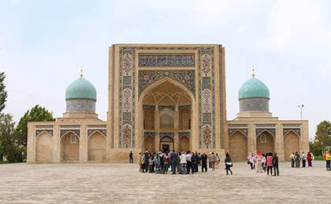 |  |  | 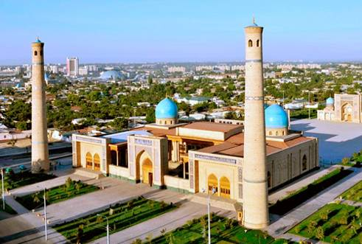 | 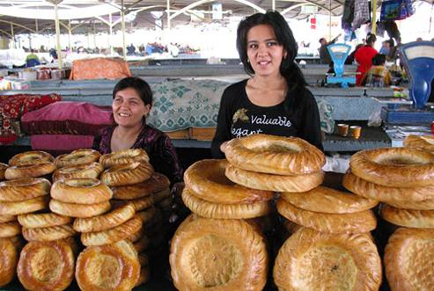 | 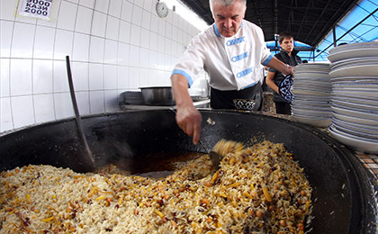
День 3.  (Вт.) | Ташкент - Джизак - поселок Хаят  (340 км, 6-7 часов) | Завтрак в гостинице.  Переезд в посёлок Хаят, расположенный в Нуратинских горах.  По дороге остановка в г.Джизаке. Обед в местной чайхане - дегустация знаменитой джизакской самсы и шурпы.  По прибытию в поселок Хаят, размещение в гостевых домах местных жителей.  Ужин - блюда из барашка (калла поча, хасип и казан кабоб). Ночь в гостевом доме. |  |  |  | Завтрак  Обед  Ужин
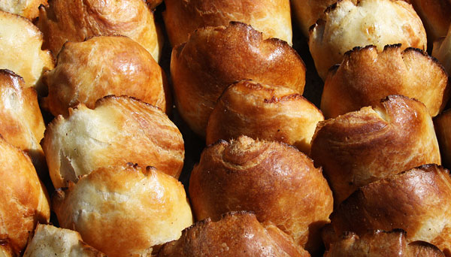 |  |  | 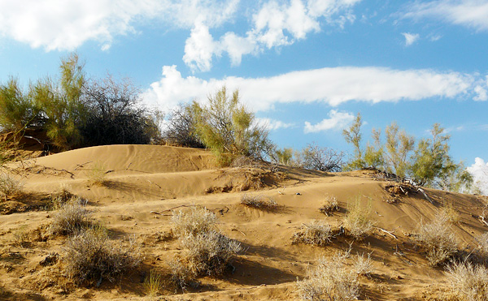 | 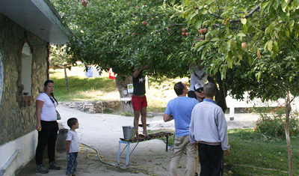 | 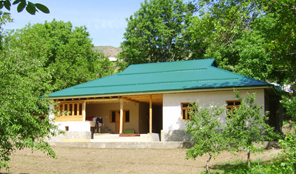
День 4.  (Ср.) | Поселок Хаят - Самарканд  (290 км, 5-6 часов) | Завтрак в гостевом доме.  Пешая прогулка по окрестностям пос.Верхний Хаят и горной долине Хаятсай, осмотр развалин старинного кишлака и посещение питомника баранов Северцова.  Переезд в юртовый лагерь в пустыне Кызылкум, находящийся на побережье озера Айдаркуль. По прибытию в лагерь катание на верблюдах (30 мин.). Обед в юртовом лагере (основное блюдо - жареная свежепойманная рыба).  Далее переезд в Самарканд. Посещение винзавода им.Ховренко - дегустация вин. Ужин - основное блюдо нохат шурак.  Ночь в гостинице. |  |  |  | Завтрак  Обед  Ужин
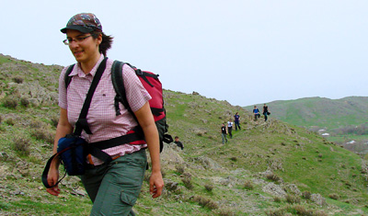 |  |  | 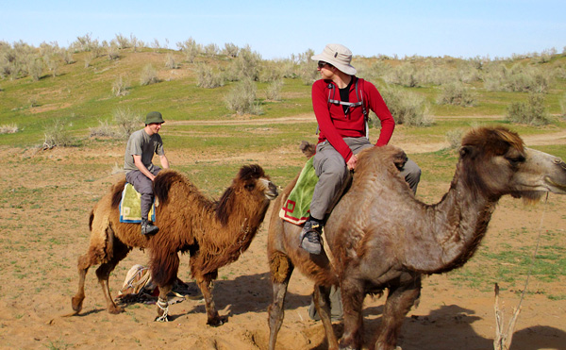 | 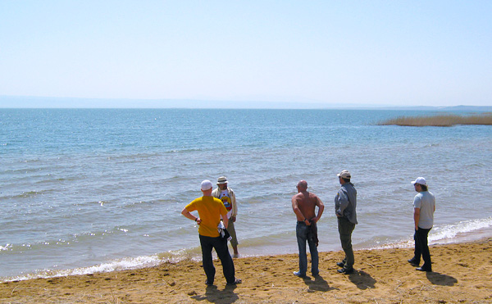 | 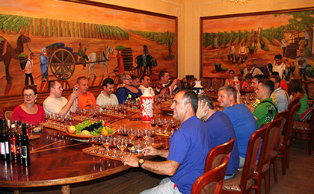
День 5.  (Чт.) | Самарканд (экскурсия) | Завтрак в гостинице.  Начало экскурсии по городу: самая известная площадь Центральной Азии - Регистан (медресе Улугбека, медресе Шер-Дор, медресе Тилля-Кари), мавзолей Гур-Эмир - усыпальница Великого Тамерлана. Обед в центре плова «Панжаб» - дегустация самаркандского плова.  Далее поездка на винзавод Багизаган, который находится в Тайлякском районе, село Багизаган это 25 км от города. Короткая экскурсия на плантации винограда, далее ознакомление с процессом переработки винограда и производством вина. Дегустация вин в подвальном дегустационном зале.  Возвращение в Самарканд. Посещение архитектурного ансамбля Шахи-Зинда, мечети Биби-Ханум и базара Сиаб.  Мастер-класс по приготовлению манты в национальном доме «У Зарифы» (основные блюда: манты, шурпа). Ночь в гостинице. |  |  |  | Завтрак  Обед  Ужин
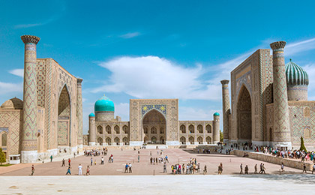 |  |  | 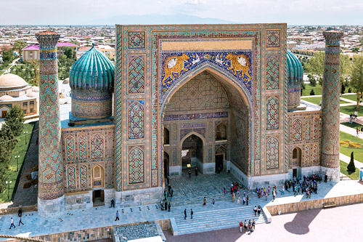 | 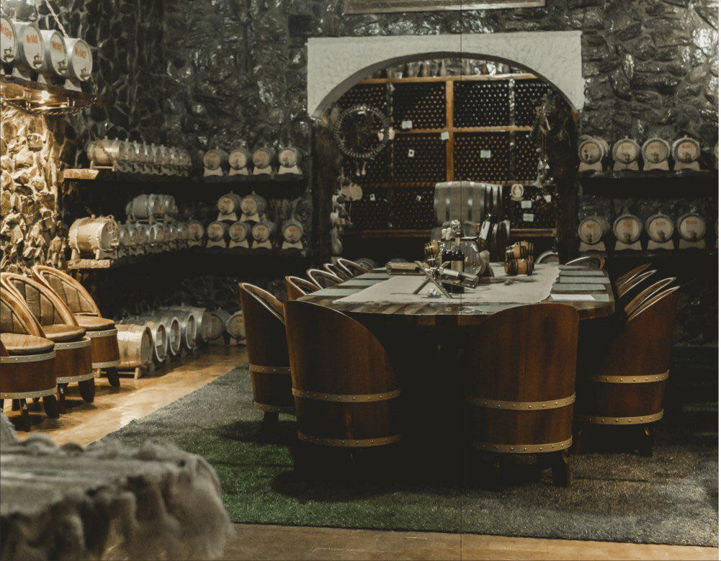 | 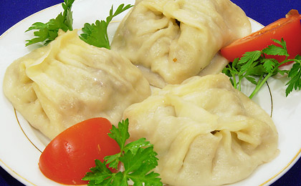
День 6.  (Пт.) | Самарканд - Шахрисабз - Карши - Бухара  (450 км, 7-8 часов) | Завтрак в гостинице. Переезд в Бухару, через родину Великого Тамерлана - Шахрисабз. Экскурсия по Шахрисабзу: дворец Ак-сарай, комплекс Доруссиадат, ансамбль Дорут-Тилляват, мечеть Кок-Гумбаз. Далее остановка в г. Карши. Обед в местной чайхане - дегустация тандыр-кабоба (мясо, запечённое в тандыре). После обеда переезд в Бухару. Ужин в национальном доме «Давлат» (основное блюдо: дымлама). Ночь в гостинице. |  |  |  | Завтрак  Обед  Ужин
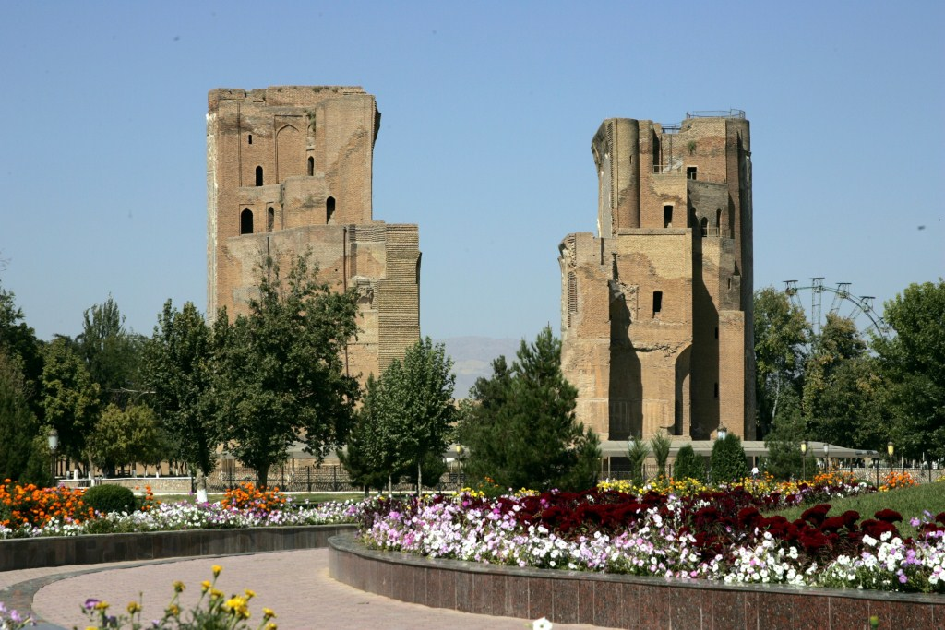 |  |  | 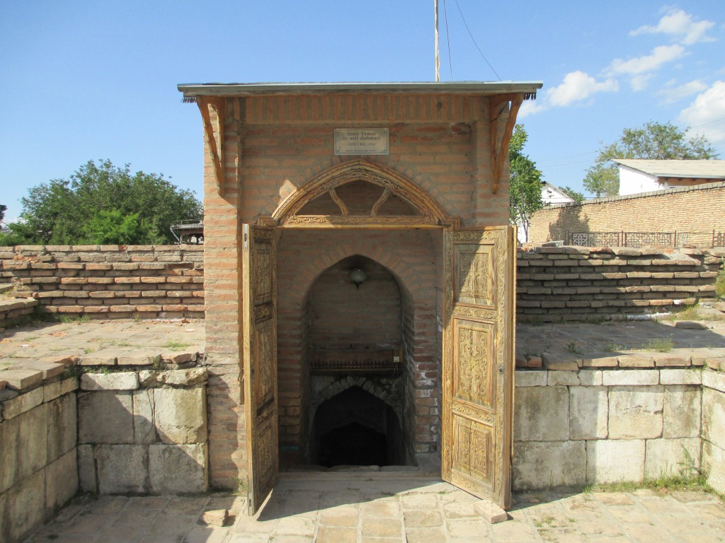 | 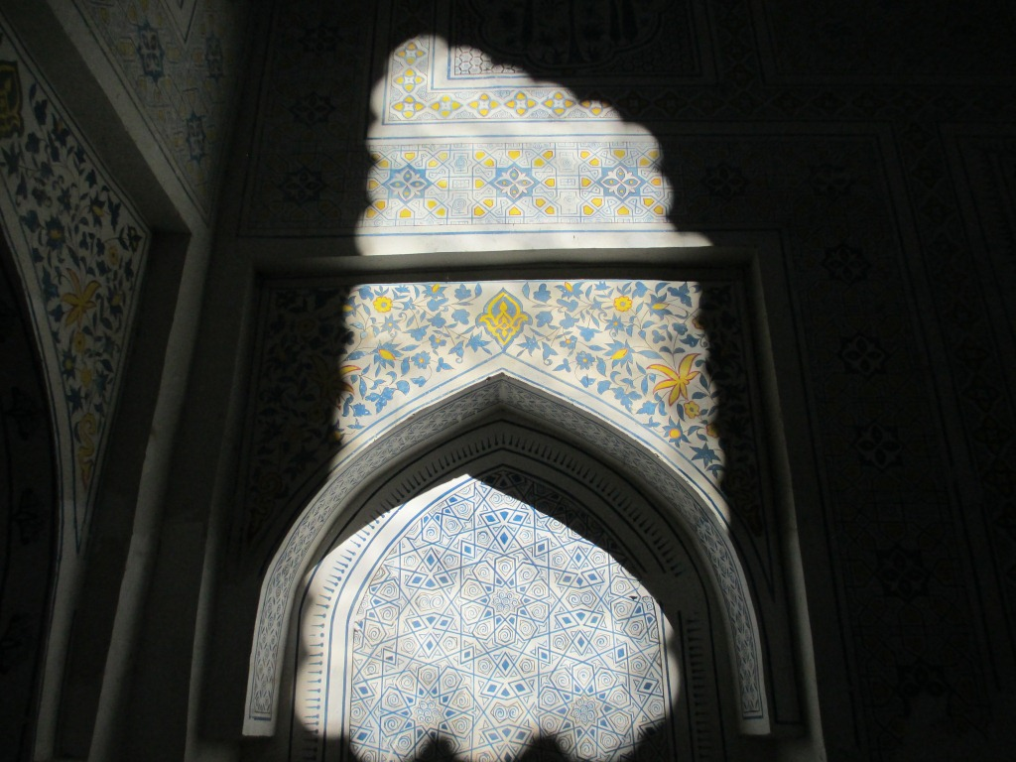 | 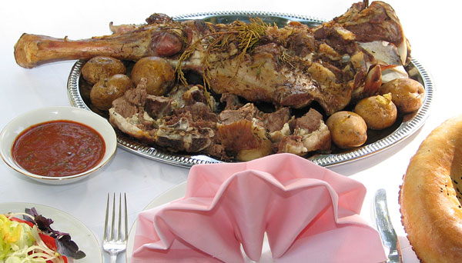
День 7.  (Сб.) | Бухара  (экскурсия) | Завтрак в гостинице.  Экскурсия по Бухаре: мавзолей Саманидов, усыпальница Чашма Аюб, комплекс Боло-Хауз, старинная крепость Арк, комплекс Пой-Калян.  Обед в чайхане «Чинар» (основные блюда: ассорти из шашлыков, бухарская сомса).  После обеда посещение ансамбля Ляби-Хауз, медресе Кукельдаш, медресе Нодир-Девон-Бегим, торговых куполов. Чаепитие в чайном доме «Пряности Шелкового пути» - дегустация чая с различными пряностями и традиционными бухарскими сладостями.  Фольклорное шоу в Медресе Нодир-Девон-Бегим.  Ужин дегустация бухарского плова «У Рахмона». Ночь в гостинице. |  |  |  | Завтрак  Обед  Ужин
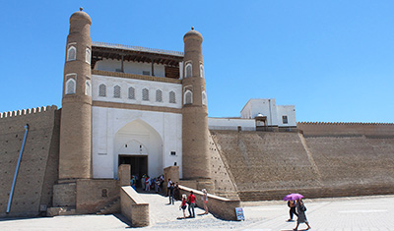 |  |  | 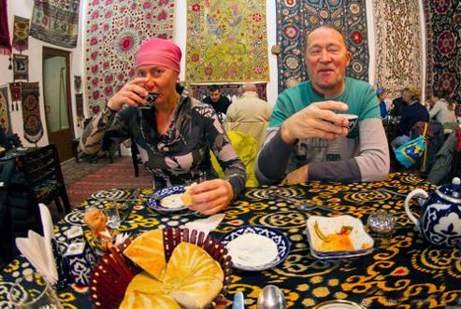 | 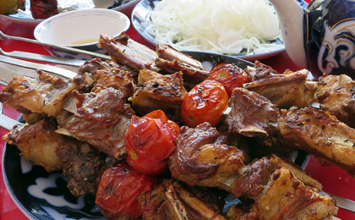 | 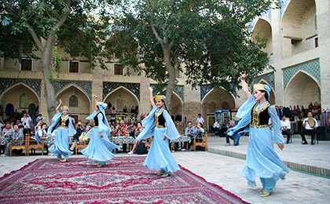
День 8.  (Вс.) | Бухара - убытие | Завтрак в гостинице. Выселение из гостиницы до 12:00.  Свободное время без транспортного и экскурсионного обслуживания. Рекомендуется посещение базаров, прогулка по центру города. Переезд в аэропорт. Вылет из Бухары. |  |  |  | Завтрак
.

В стоимость тура включено:
- Встреча/проводы в аэропорту в любое указанное туристами время прибытия/убытия рейса;
- Размещение в гостиницах в двухместных номерах с завтраком;
- Питание полный пансион в лучших ресторанах и точках питания (специальное меню);
- Экскурсии согласно программе тура;
- Гиды-экскурсоводы в каждом городе / Гид-сопровождающий при группе более 8 чел.;
- Комфортабельный транспорт с кондиционером на основной маршрут;
- Ассорти из сухофруктов во время переездов из города в город;
- Фольклорное шоу в Медресе Нодир-Девон-Бегим;
- Дегустация вин на винзаводе им.Ховренко;
- Дегустация вин на винзаводе «Багизаган»;
- Дегустация чая с пряностями и восточными сладостями в чайном доме;
- Мастер-классы по приготовлению национальных блюд;
- Минеральная вода на каждый день тура.

В стоимость тура не включено:
- Входные билеты на основные памятники и музеи;

Информация о гостиницах:

Гостиницы.
В стоимость программы включено размещение в небольших уютных бутик-отелях, оформленных в национальном стиле. Мы рекомендуем именно этот тип размещения, поскольку в Узбекистане он совершенно самобытен: здесь сочетаются современный комфорт во всех деталях и уникальная культура гостеприимства в камерной атмосфере почти домашнего уюта. Гостиницы этого уровня отличаются теплым приемом, чутким и доброжелательным отношением персонала и позволяют ближе познакомиться с национальной культурой.

Гостиницы 4* - это отели европейского класса. Они не так роскошны, как пятизвездочные отели, однако интерьер номеров и качество обслуживания находятся на высоком уровне. Как правило, такие гостиницы расположены ближе к центру и основным достопримечательностям города.

Данный маршрут предполагает следующий тип размещения:

Город | Бутик-отели | Гостиницы 4*
Ташкент | Orient Inn Hotel 3* / Samir Hotel 3*  или подобная | Ramada Hotel 4*  или подобная
Самарканд | Arba Hotel 3* / City Hotel 3* или подобная | Jahon Palace 3*+ / Sultan Boutique  или подобная
Бухара | Rangrez Hotel 3* / Fatima Hotel 3* или подобная | Omar Khayam Hotel 3*+  или подобная

